**Шпет Казимир Иоаннов (Szpet Casimir)**

17 марта 1807 г – крещение (НИАБ 937-4-32, лист 15, №6/1807-р).

**НИАБ 937-4-32:** Лист 15. **Метрическая запись №6/1807-р.**

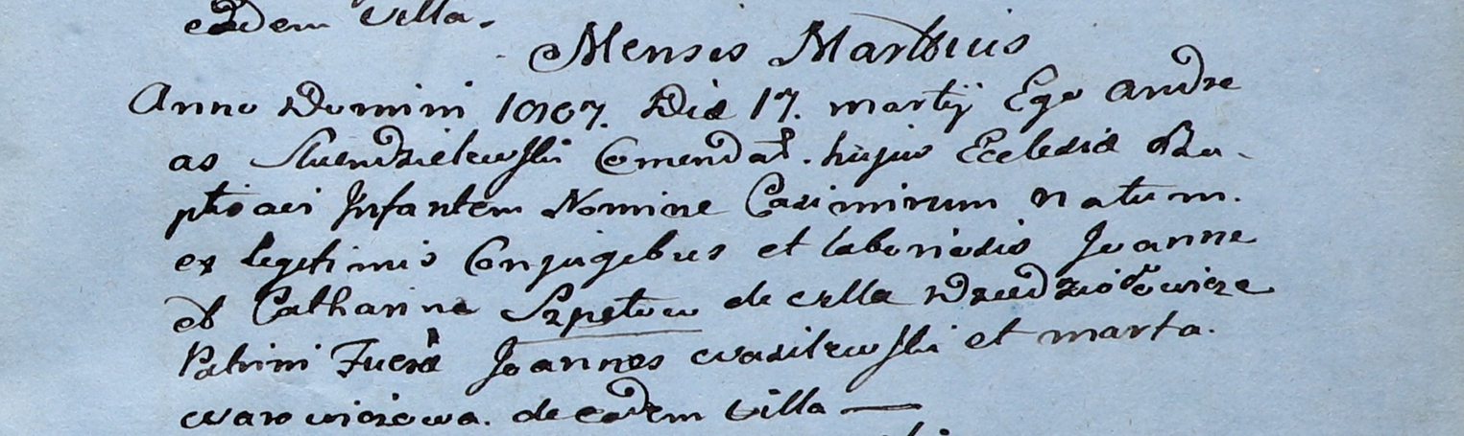

Дедиловичский костел Наисвятейшего Сердца Иисуса. 17 марта 1807 года. Метрическая запись о крещении.

Szpet Casimir – сын крестьян с деревни Дедиловичи.

Szpet Joann – отец.

Szpetowa Catharina – мать.

Wasilewski Joann – крестный отец.

Warawiczowa Marta – крестная мать, с деревни Дедиловичи.

Skindzelewski Andreas – ксёндз, комендант Дедиловичский.